Kärntner Heimatdienst

5. Oktober 2017
Pressemitteilung

Auftakt des diesjährigen Abstimmungsgedenkens

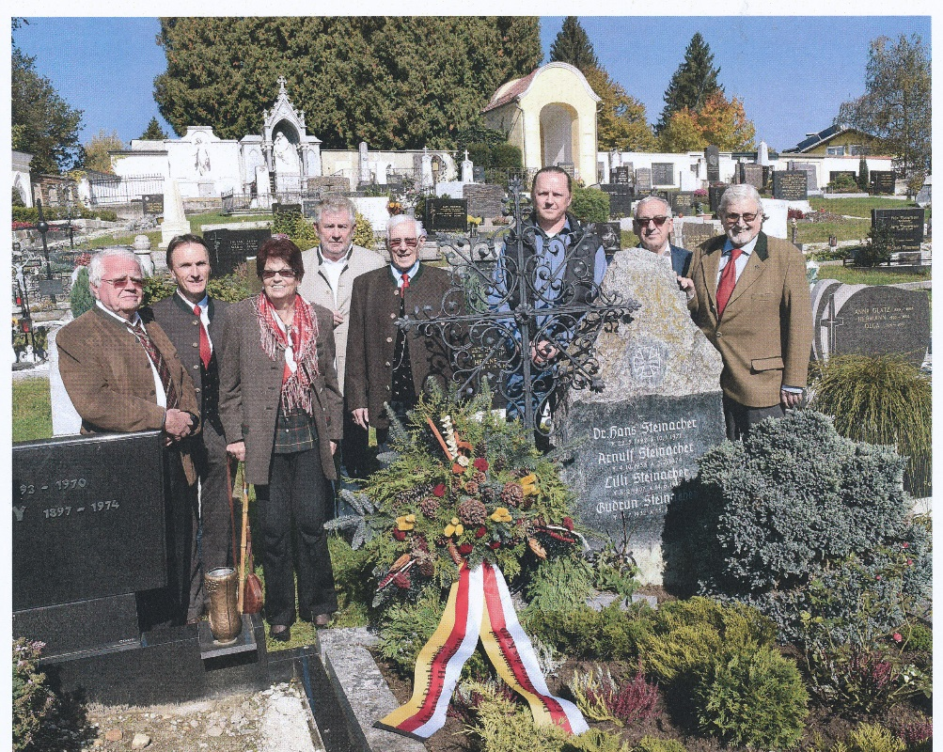
Stilles Gedenken am Grab von Hans Steinacher mit dessen Tochter Ute Stuchetz (Dritte v.l.) fritzpress/KHD
Heimatdienst erinnert am Grab von Hans Steinacher an dessen Verdienste um die Erhaltung der Kärntner Landeseinheit im Verbund mit Österreich.
Heute Nachmittag gedachten Mitglieder des KHD-Vorstands am Grab des verdienstvollen Kärntner Abwehrkämpfers und späteren Geschäftsführers des historischen Kärntner Heimatdienstes Hans Steinacher.
In seiner kurzen Ansprache würdigte KHD-Obmann Josef Feldner die großen Verdienste von Oberleutnant Hans Steinacher im Kärntner Abwehrkampf und wies darauf hin, dass Steinacher als Geschäftsführer des historischen öffentlich-rechtlichen Kärntner Heimatdienstes ganz wesentlichen Anteil an der für Österreich siegreich gewesenen Kärntner Volksabstimmung 1920 hatte.
Am Gedenken nahm auch die Tochter von Hans Steinacher, Ute Stuchetz teil.
Morgen gemeinsames österreichisch-slowenisches Gedenken auch an ehemalige militärische Gegner.
Mit Blick in die Zukunft findet morgen Freitag um 11 Uhr zum Jahrestag der Kärntner Volksabstimmung ein grenzüberschreitendes gemeinsames Opfergedenken an die Gefallenen auf beiden Seiten mit einem Bekenntnis der Jugend statt.
Am von den „Österreichisch-slowenischen Koordinatoren für einen grenzüberschreitenden Dialog“ veranstalteten Opfergedenken nehmen auch Nachkommen ehemaliger militärischer Gegner der Kärntner Abwehrkämpfer teil.
Das Motto: Gemeinsames Gedenken ist gelebte Versöhnung“.

